附件一：需求明细表

框架入围家数：

|  |  |
| --- | --- |
| 标段名称 | 入围家数 |
| 第2标段：保温材料及涂料 | 3家 |
| 第3标段：线缆① | 2家 |
| 第4标段：线缆② | 2家 |
| 第7标段：电缆附件② | 2家 |

第2标段：保温材料及涂料物资采购明细表：

|  |  |  |  |  |  |  |  |
| --- | --- | --- | --- | --- | --- | --- | --- |
| 序号 | 材料名称 | 保温层 | 厚度 | 单位 | 数量 | 总价（元） | 备注 |
| 1 | 装饰保温一体板 | 金属一体板 | 8cm | ㎡ | 1 | 276 | 详见技术参数 |
| 2 | 10cm | ㎡ | 1 | 294 |
| 3 | 硅钙一体板 | 8cm | ㎡ | 1 | 125 | 详见技术参数 |
| 4 | 10cm | ㎡ | 1 | 136 |
| 5 | 普通保温材料 | 岩棉 | 5cm | ㎡ | 1 | 23 | 常规做法 |
| 6 | 6cm | ㎡ | 1 | 28 | 常规做法 |
| 7 | 7cm | ㎡ | 1 | 32 | 常规做法 |
| 8 | 8cm | ㎡ | 1 | 37 | 常规做法 |
| 9 | 9cm | ㎡ | 1 | 41 | 常规做法 |
| 10 | 10cm | ㎡ | 1 | 46 | 常规做法 |
| 11 | 挤塑板 | 5cm | ㎡ | 1 | 22 | 常规做法 |
| 12 | 6cm | ㎡ | 1 | 26 | 常规做法 |
| 13 | 7cm | ㎡ | 1 | 30 | 常规做法 |
| 14 | 8cm | ㎡ | 1 | 35 | 常规做法 |
| 15 | 9cm | ㎡ | 1 | 39 | 常规做法 |
| 16 | 10cm | ㎡ | 1 | 43 | 常规做法 |
| 17 | 普通保温材料 | 石墨板 | 5cm | ㎡ | 1 | 18 | 常规做法 |
| 18 | 6cm | ㎡ | 1 | 22 | 常规做法 |
| 19 | 7cm | ㎡ | 1 | 26 | 常规做法 |
| 20 | 8cm | ㎡ | 1 | 29 | 常规做法 |
| 21 | 9cm | ㎡ | 1 | 33 | 常规做法 |
| 22 | 10cm | ㎡ | 1 | 37 | 常规做法 |
| 23 | 聚苯板 | 5cm | ㎡ | 1 | 17 | 常规做法 |
| 24 | 6cm | ㎡ | 1 | 21 | 常规做法 |
| 25 | 7cm | ㎡ | 1 | 24 | 常规做法 |
| 26 | 8cm | ㎡ | 1 | 28 | 常规做法 |
| 27 | 9cm | ㎡ | 1 | 31 | 常规做法 |
| 28 | 10cm | ㎡ | 1 | 34 | 常规做法 |
| 29 | 真金板 | 5cm | ㎡ | 1 | 23 | 常规做法 |
| 30 | 6cm | ㎡ | 1 | 28 | 常规做法 |
| 31 | 7cm | ㎡ | 1 | 32 | 常规做法 |
| 32 | 8cm | ㎡ | 1 | 37 | 常规做法 |
| 33 | 9cm | ㎡ | 1 | 41 | 常规做法 |
| 34 | 10cm | ㎡ | 1 | 46 | 常规做法 |
| 保温材料部分合计 | | | | | | 1760 |  |

|  |  |  |  |  |  |  |
| --- | --- | --- | --- | --- | --- | --- |
| 35 | 涂料 | 内墙乳胶漆（浅色） | kg | 1 | 4 | 常规做法 |
| 36 | 内墙乳胶漆（深色） | kg | 1 | 8 | 常规做法 |
| 37 | 外墙涂料（浅色） | kg | 1 | 8 | 常规做法 |
| 38 | 外墙涂料（深色） | kg | 1 | 8 | 常规做法 |
| 39 | 真石漆 | kg | 1 | 4 | 常规做法 |
| 40 | 岩片真石漆 | kg | 1 | 4 | 常规做法 |
| 41 | 弹性漆（浅色） | kg | 1 | 9 | 常规做法 |
| 42 | 弹性漆（深色） | kg | 1 | 15 | 常规做法 |
| 43 | 水包水 | kg | 1 | 14 | 常规做法 |
| 44 | 水包砂 | kg | 1 | 13 | 常规做法 |
| 45 | 质感漆 | kg | 1 | 4 | 常规做法 |
| 涂料部分合计 | | | | | 91 |  |
| 本标段总计 | | | | | 1851 |  |

第3标段：线缆①物资采购明细表：

|  |  |  |  |  |  |
| --- | --- | --- | --- | --- | --- |
| 高压铜电缆 | | | | | |
| 序号 | 规格 | 型号 | 单位 | 单价最高限价（元） | 备注 |
| 1 | 电压等级10KV的YJV22系列及其阻燃系列 | 10KV-3*35 | 米 | 72 |  |
| 2 | 10KV-3*50 | 米 | 87 |  |
| 3 | 10KV-3*70 | 米 | 100 |  |
| 4 | 10KV-3*95 | 米 | 120 |  |
| 5 | 10KV-3*120 | 米 | 130 |  |
| 6 | 10KV-3*150 | 米 | 150 |  |
| 7 | 10KV-3*185 | 米 | 180 |  |
| 8 | 10KV-3*240 | 米 | 200 |  |
| 9 | 10KV-3*300 | 米 | 250 |  |
| 10 | 10KV-3*400 | 米 | 300 |  |
| 合计 | | 1589 | | | |
| 高压铝电缆 | | | | | |
| 序号 | 规格 | 型号 | 单位 | 单价最高限价（元） | 备注 |
| 1 | 电压等级10kV的YJLV22系列及阻燃系列 | 10KV-3*35 | 米 | 52 |  |
| 2 | 10KV-3*50 | 米 | 60 |  |
| 3 | 10KV-3*70 | 米 | 68 |  |
| 4 | 10KV-3*95 | 米 | 75 |  |
| 5 | 10KV-3*120 | 米 | 85 |  |
| 6 | 10KV-3*150 | 米 | 88 |  |
| 7 | 10KV-3*185 | 米 | 95 |  |
| 8 | 10KV-3*240 | 米 | 115 |  |
| 9 | 10KV-3*300 | 米 | 125 |  |
| 10 | 10KV-3*400 | 米 | 130 |  |
| 合计 | | 893 | | | |
| 低压铜电缆 | | | | | |
| 序号 | 规格型号 | 铜芯总截面（S） | 单位 | 单价最高限价（元） | 备注 |
| 1 | YJV22系列及其阻燃型系列 | 0<S≤14 | 米 | 6 |  |
| 2 | 14<S≤35 | 米 | 10 |  |
| 3 | 35<S≤57 | 米 | 14 |  |
| 4 | 57<S≤90 | 米 | 19 |  |
| 5 | 90<S≤139 | 米 | 25 |  |
| 6 | 139<S≤199 | 米 | 35 |  |
| 7 | 199<S≤279 | 米 | 45 |  |
| 8 | 279<S≤419 | 米 | 75 |  |
| 9 | 419<S≤544 | 米 | 100 |  |
| 10 | 544<S≤649 | 米 | 115 |  |
| 11 | 649<S≤839 | 米 | 125 |  |
| 12 | 839<S≤1200 | 米 | 165 |  |
| 13 | YJV、YJY、VV系列及其阻燃型系列 | 0<S≤14 | 米 | 6 |  |
| 14 | 14<S≤21 | 米 | 7 |  |
| 15 | 21<S≤35 | 米 | 9 |  |
| 16 | 35<S≤57 | 米 | 11 |  |
| 17 | 57<S≤79 | 米 | 13 |  |
| 18 | 79<S≤149 | 米 | 20 |  |
| 19 | 149<S≤249 | 米 | 33 |  |
| 20 | 249<S≤379 | 米 | 45 |  |
| 21 | 379<S≤479 | 米 | 70 |  |
| 22 | 479<S≤739 | 米 | 90 |  |
| 23 | 739<S≤959 | 米 | 120 |  |
| 24 | 959<S≤1200 | 米 | 145 |  |
| 合计 | | 1303 | | | |
| 低压铝电缆 | | | | | |
| 序号 | 规格型号 | 铝芯总截面（S） | 单位 | 单价最高限价（元） | 备注 |
| 1 | YJLV22系列及其阻燃系列 | 0<S≤23 | 米 | 5 |  |
| 2 | 23<S≤57 | 米 | 7 |  |
| 3 | 57<S≤80 | 米 | 8 |  |
| 4 | 80<S≤210 | 米 | 10 |  |
| 5 | 210<S≤330 | 米 | 20 |  |
| 6 | 330<S≤590 | 米 | 27 |  |
| 7 | 590<S≤830 | 米 | 40 |  |
| 8 | 830<S≤1200 | 米 | 50 |  |
| 9 | YJLV系列及其阻燃系列 | 0<S≤49 | 米 | 3 |  |
| 10 | 49<S≤90 | 米 | 5 |  |
| 11 | 90<S≤160 | 米 | 7 |  |
| 12 | 160<S≤250 | 米 | 10 |  |
| 13 | 250<S≤320 | 米 | 13 |  |
| 14 | 320<S≤410 | 米 | 18 |  |
| 15 | 420<S≤640 | 米 | 24 |  |
| 16 | 640<S≤830 | 米 | 35 |  |
| 17 | 830<S≤1040 | 米 | 40 |  |
| 18 | 1040<S≤1200 | 米 | 45 |  |
| 合计 | | 367 | | | |
| 控制电缆 | | | | | |
| 序号 | 规格型号 | 铜芯总截面（S） | 单位 | 单价最高限价（元） | 备注 |
| 1 | KVVP系列及各类阻燃控制电缆 | 0<S≤5 | 米 | 8 |  |
| 2 | 5<S≤11 | 米 | 13 |  |
| 3 | 11<S≤15 | 米 | 15 |  |
| 4 | 15<S≤23 | 米 | 17 |  |
| 5 | 23<S≤29 | 米 | 20 |  |
| 6 | 29<S≤39 | 米 | 24 |  |
| 7 | 39<S≤44 | 米 | 30 |  |
| 8 | 44<S≤55 | 米 | 33 |  |
| 9 | 55<S≤67 | 米 | 38 |  |
| 10 | 67<S≤83 | 米 | 47 |  |
| 11 | 83<S≤95 | 米 | 53 |  |
| 12 | 95<S≤119 | 米 | 67 |  |
| 13 | 119<S≤143 | 米 | 78 |  |
| 14 | 143<S≤179 | 米 | 82 |  |
| 15 | 179<S≤280 | 米 | 92 |  |
| 合计 | | 617 | | | |
| 铜导线 | | | | | |
| 序号 | 规格型号 | 铜芯总截面（S） | 单位 | 单价最高限价（元） | 备注 |
| 1 | BX、BV型铜橡线、铜塑线及1KV-JKTRYJ型架空铜绝缘导线 | 0<S≤7 | 米 | 0.5 |  |
| 7<S≤15 | 米 | 2.5 |  |
| 15<S≤24 | 米 | 3.5 |  |
| 24<S≤49 | 米 | 6.5 |  |
| 49<S≤69 | 米 | 10.5 |  |
| 69<S≤300 | 米 | 25 |  |
| 2 | 铜防老化线 | FNV-120 | 米 | 25 |  |
| FNV-150 | 米 | 30 |  |
| FNV-185 | 米 | 35 |  |
| FNV-240 | 米 | 40 |  |
| FNV-300 | 米 | 45 |  |
| 3 | BXR、BVR型铜橡软线、铜塑软线 | 2.5 | 米 | 0.6 |  |
| 4 | 米 | 1 |  |
| 6 | 米 | 1.3 |  |
| 10 | 米 | 3 |  |
| 16 | 米 | 3.8 |  |
| 25 | 米 | 6 |  |
| 35 | 米 | 8 |  |
| 50 | 米 | 20 |  |
| 70 | 米 | 30 |  |
| 100 | 米 | 40 |  |
| 120 | 米 | 50 |  |
| 合计 | | 387.2 | | | |
| 铝导线 | | | | | |
| 序号 | 规格型号 | 铝芯总截面（S） | 单位 | 单价最高限价（元） | 备注 |
| 1 | JL/G1A型、LGJ型钢芯铝绞线 | 0<S≤290 | 吨 | 1500 |  |
| 2 | 290<S≤1440 | 吨 | 2500 |  |
| 3 | GJ型钢绞线 | 0<S≤100 | 吨 | 5000 |  |
| 4 | JLB型铝包钢绞线 | 0<S≤240 | 吨 | 14000 |  |
| 5 | BLX、BLV型铝橡线、铝塑线 | 0<S≤49 | 米 | 2 |  |
| 49<S≤94 | 米 | 3 |  |
| 94<S≤119 | 米 | 5 |  |
| 94<S≤239 | 米 | 6 |  |
| 239<S≤300 | 米 | 9 |  |
| 6 | 10KV-JKLYJ型架空绝缘导线 | 0<S≤49 | 米 | 3 |  |
| 49<S≤94 | 米 | 4 |  |
| 94<S≤119 | 米 | 5 |  |
| 119<S≤184 | 米 | 7 |  |
| 184<S≤300 | 米 | 10 |  |
| 7 | 1KV-JKLYJ型架空绝缘导线 | 0<S≤49 | 米 | 1.3 |  |
| 49<S≤94 | 米 | 2.3 |  |
| 94<S≤119 | 米 | 3.3 |  |
| 119<S≤184 | 米 | 5.3 |  |
| 184<S≤300 | 米 | 7 |  |
| 8 | 铝防老化线 | FLNV-25 | 米 | 2.2 |  |
| FLNV-35 | 米 | 2.5 |  |
| 8 | 铝防老化线 | FLNV-50 | 米 | 3 |  |
| FLNV-70 | 米 | 3.5 |  |
| FLNV-95 | 米 | 5.5 |  |
| FLNV-120 | 米 | 6.5 |  |
| FLNV-150 | 米 | 6.5 |  |
| FLNV-185 | 米 | 6.5 |  |
| FLNV-240 | 米 | 9 |  |
| 合计 | | 23118.4 | | | |
| 本标段总计 | | 28274.6 | | | |

注：最终成交价为长江有色金属网的铜铝平均实时价+入围单位单价报价

第4标段：线缆②物资采购明细表：

|  |  |  |  |  |  |
| --- | --- | --- | --- | --- | --- |
| 高压铜缆 | | | | | |
| 序号 | 规格 | 型号 | 单位 | 单价最高限价（元） | 备注 |
| 1 | 电压等级110KV的ZB-YJLW03-Z64/110系列 | 110KV-1*240 | 米 | 220 |  |
| 2 | 110KV-1*300 | 米 | 230 |  |
| 3 | 110KV-1*400 | 米 | 240 |  |
| 4 | 110KV-1*500 | 米 | 260 |  |
| 5 | 110KV-1*630 | 米 | 280 |  |
| 6 | 110KV-1*800 | 米 | 310 |  |
| 7 | 110KV-1*1000 | 米 | 440 |  |
| 8 | 110KV-1*1600 | 米 | 550 |  |
| 合计： | | | 2530 | | |

注：最终成交价为长江有色金属网的铜铝平均实时价+入围单位单价报价

第7标段：电缆附件②物资采购明细表：

|  |  |  |  |  |  |
| --- | --- | --- | --- | --- | --- |
| 序号 | 名称 | 规格型号 | 单位 | 控制价 | 备注 |
| 1 | 110kV电缆终端 | 110kV 1×240-1×1600,户外终端,复合套管,铜 | 只 | 17000 | 含制作安装 |
| 2 | 110kV 1×240-1×1600,GIS终端,预制, 铜 | 只 | 17000 | 含制作安装 |
| 标段合计 | | | | 34000 |  |

附件二

**法定代表人身份证明**

投标人名称：

单位性质：

地址：

成立时间： 年 月 日

经营期限：

姓名： 性别： 年龄： 职务：

系 （投标人名称）的法定代表人。

特此证明。

附：法定代表人身份证正反面

投标人： （盖单位章）

年 月 日

**注：如投标人是由法定代表人参加投标，则不需提供法定代表人授权委托书**

**法定代表人授权委托书**

本人 （姓名）系 （投标人名称）的法定代表人，现委托 （姓名）为我方委托代理人。委托代理人根据授权，以我方名义签署、澄清、说明、补正、递交、撤回、修改 （项目名称）的投标文件、签订合同和处理有关事宜，其法律后果由我方承担。

委托期限： 。

委托代理人无转委托权。

附：法定代表人及委托代理人身份证正反面

投标人： （盖单位章）

法定代表人： （签字）

身份证号码：

委托代理人： （签字）

身份证号码：

年 月 日

**注：如投标人是由法定代表人参加投标，则不需提供授权委托书。**

附件三： 投标真实性承诺书

包头满都拉电业有限责任公司：

我公司参与贵公司组织招标的 （项目名称），我公司承诺所提交的报名待审查材料、响应文件表述、响应文件内容是真实有效的。如有不实，则违反“诚实信用”原则，我公司承担由此引发的所有责任。

|  |
| --- |
| 供 应 商： （盖单位章） |
| 法定代表人或其委托代理人： （签字） |
| 地址： |
| 电话： |
| 年 月 日 |

附件四：异议书

**异议书**

致： （异议对象单位名称）

我公司依法参与了贵公司（局）于 年 月 日组织（项目名称为 ，采购编号为： 标段名称(标段 号)： ）的采购活动，该项目目前正处于： 。现我公司对提出异议。

一、被异议人

.......

....... 。

二、异议事项

.......

....... 。

三、请求及主张

.......

....... 。

四、法律依据、线索及相关材料

.......

....... 。

五、真实性承诺

.......

....... 。

异议人：

联系电话：

联系地址：

附件：1.异议授权书

2.营业执照复印件（加盖公章）

**附件五：（一）信用中国查询方式或下载信用报告**

1、国家信息中心主办“信用中国”网站地址：[http://www.creditchina.gov.cn打开网页后，点击“信用服务”。](http://www.creditchina.gov.cn打开网页后，点击)



2、在以下页面中点击“失信被执行人”

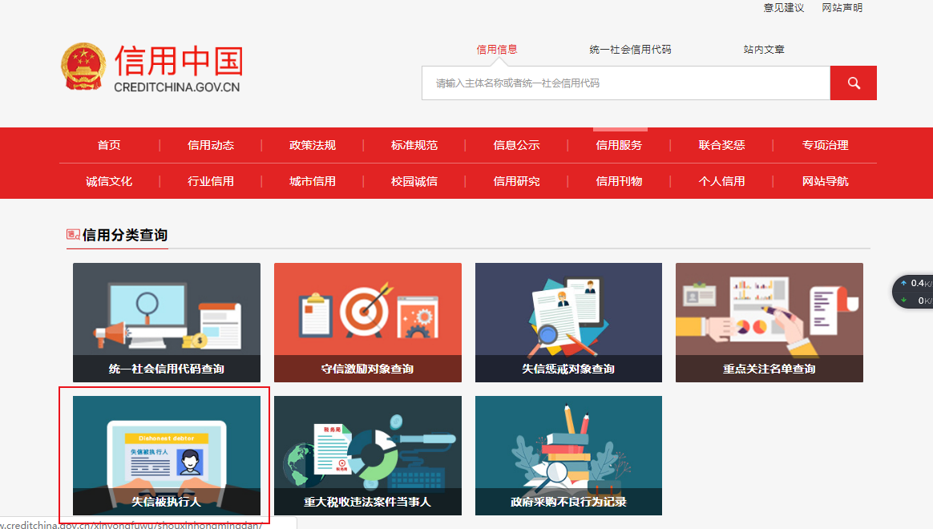

3、在查询窗口输入查询企业名称，将查询结果截图（省份一定要选取全国）

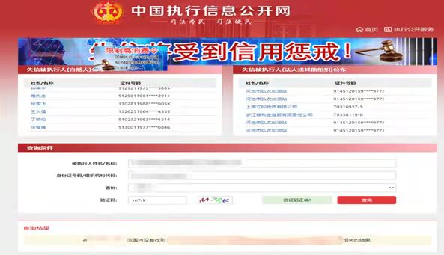

**（二）国家企业信用信息公示系统查询方式**

1、登录“国家企业信用信息公示系统”网站地址：<http://www.gsxt.gov.cn/index.html>，在查询窗口输入企业名称，点击查询。

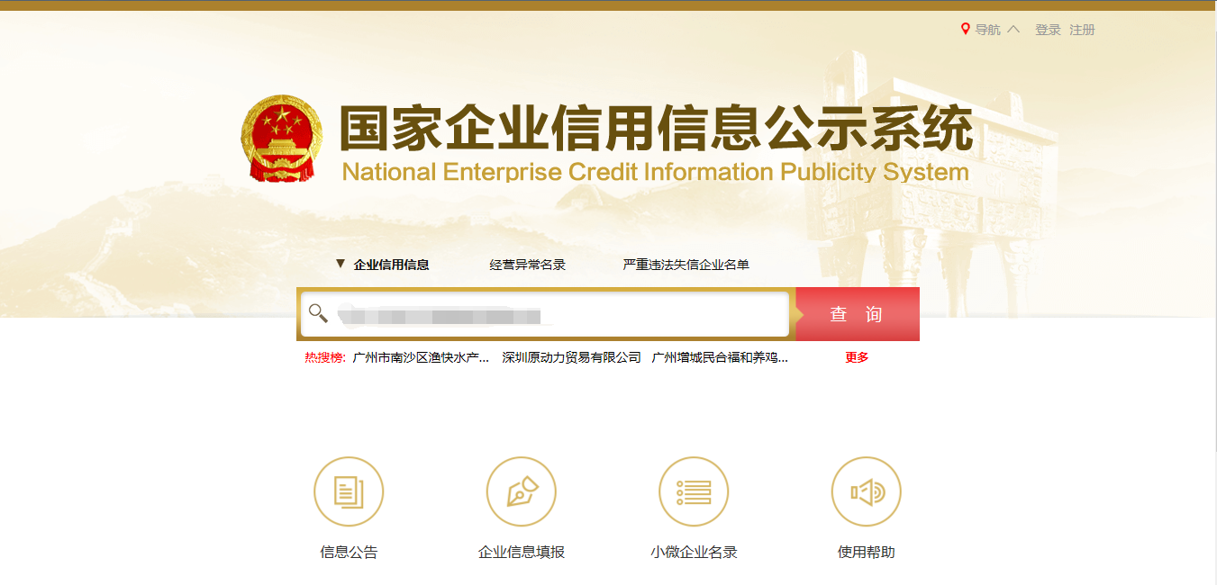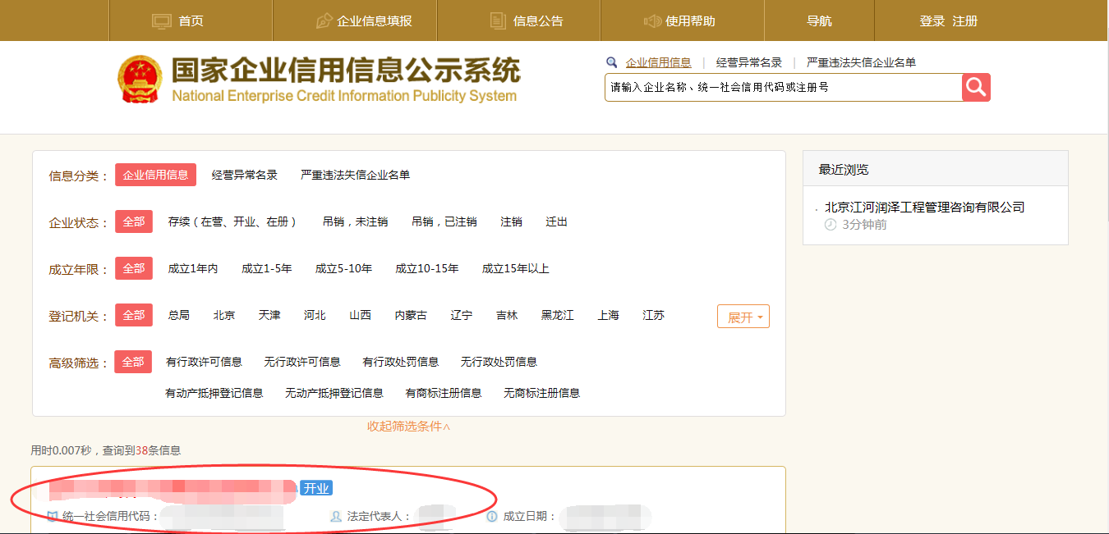2、点击进入企业界面。

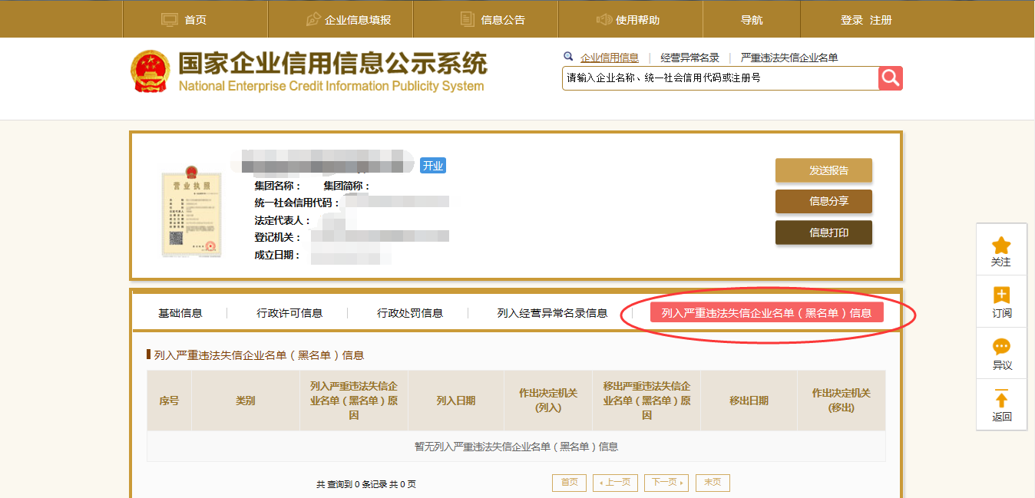点击“列入严重违法失信企业名单（黑名单）信息”，查询后截图。

点击“未被列入企业经营异常名录” ，查询后截图。

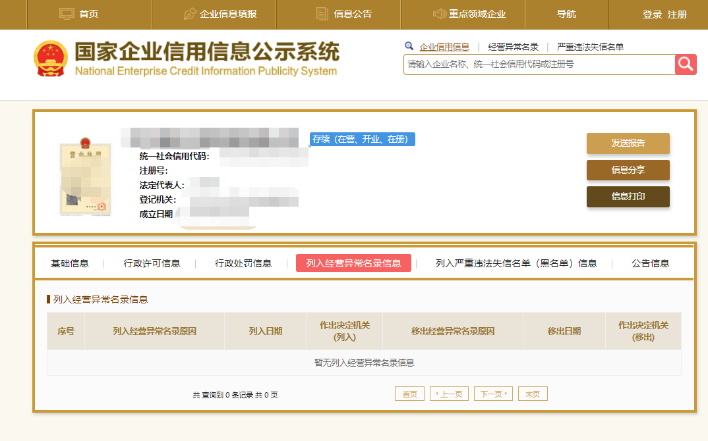**（三）中国裁判文书网查询方式**

**1、供应商查询**

（1）打开“中国裁判文书网”网站（http://wenshu.court.gov.cn/），点击高级检索

（2）在全文检索中输入投标企业全称，并选择“全文”

（3）在案由中以此选择“刑事案由”——“贪污贿赂罪”——“行贿罪”

（4）点击检索

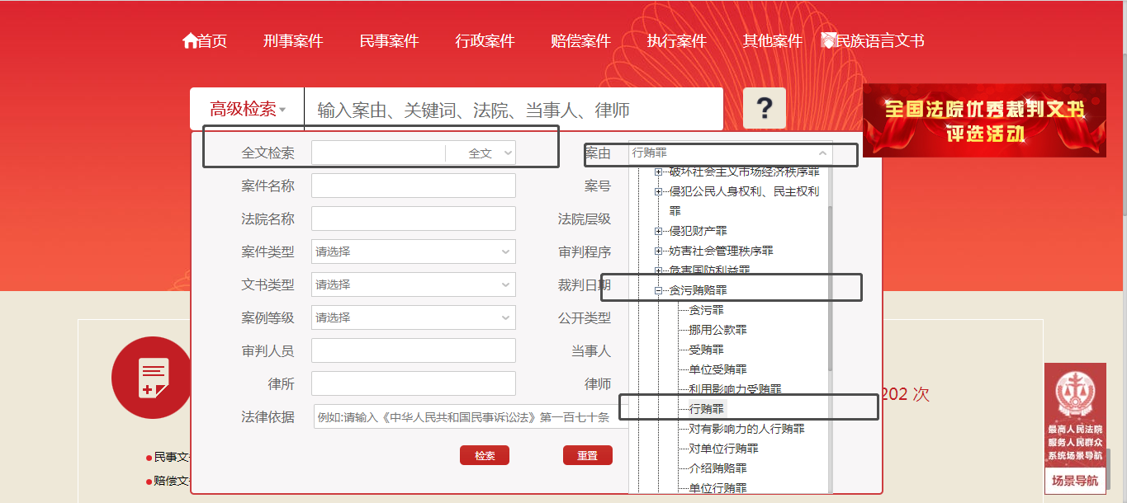（5）截取成功截图如下（须截取到左上角的时间）：

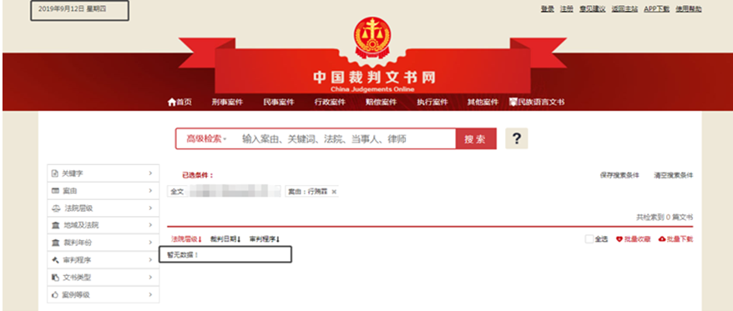

**2、企业法定代表人查询**

（1）打开“中国裁判文书网”网站（http://wenshu.court.gov.cn/），点击高级检索

（2）在全文检索中输入投标企业全称，在“当事人”处输入企业法定代表人姓名，并选择“全文”。

（3）在案由中以此选择“刑事案由”——“贪污贿赂罪”——“行贿罪”

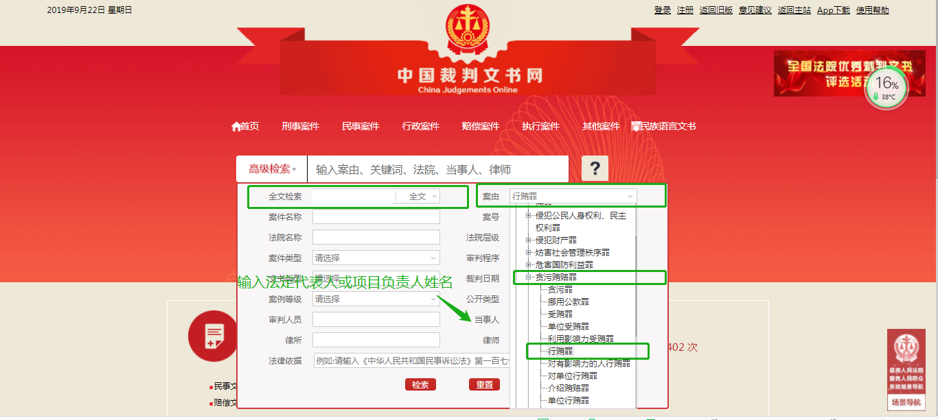（4）点击检索

（5）截取成功截图如下（须截取到左上角的时间，裁判日期须大于等于通用资格要求的期限，也可不选取裁判日期）：

